- Перейти по ссылке https://волонтеры-медики.рф/stat-volonterom/
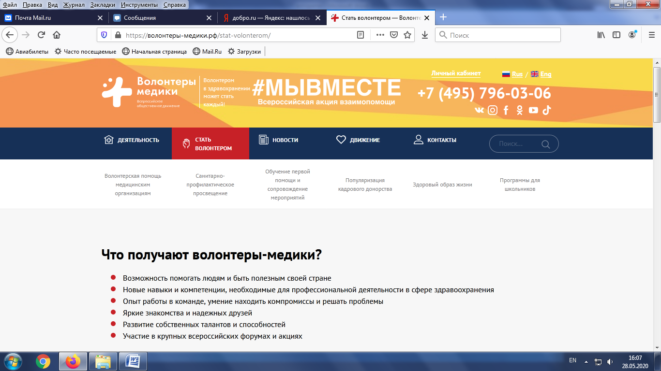

- Ввести свои персональные данные (отметить флажок на согласие о предоставлении своих ПД) 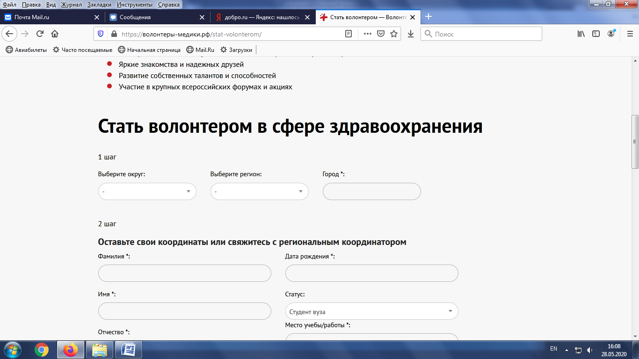

- После заполнения персональных данных отправить заявку
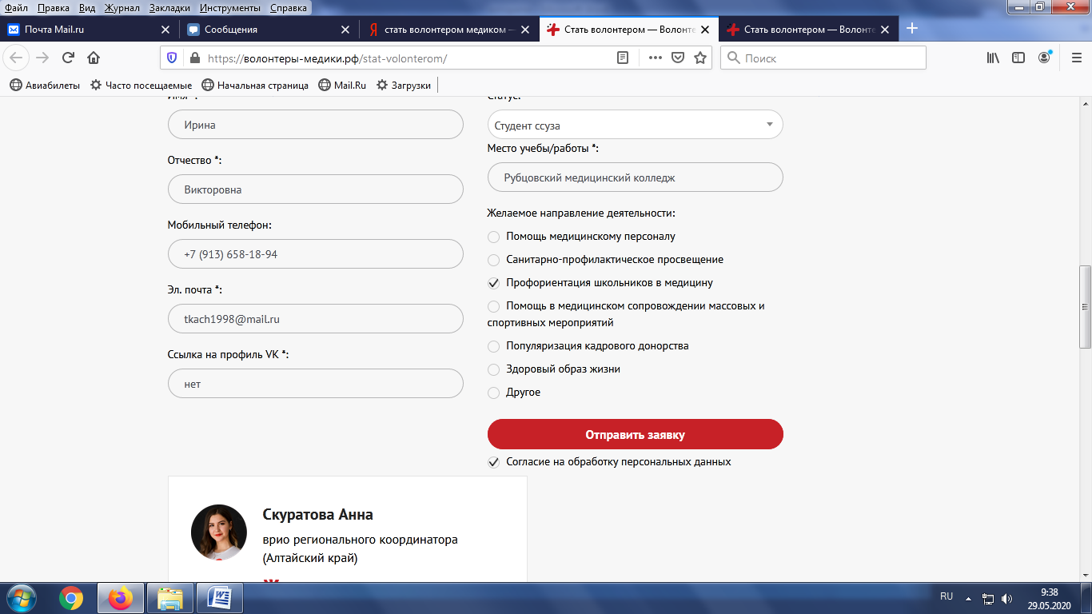

- Появится окно для регистрации на сайте Добровольцы России. Перейти к регистрации на сайте Добровольцы России

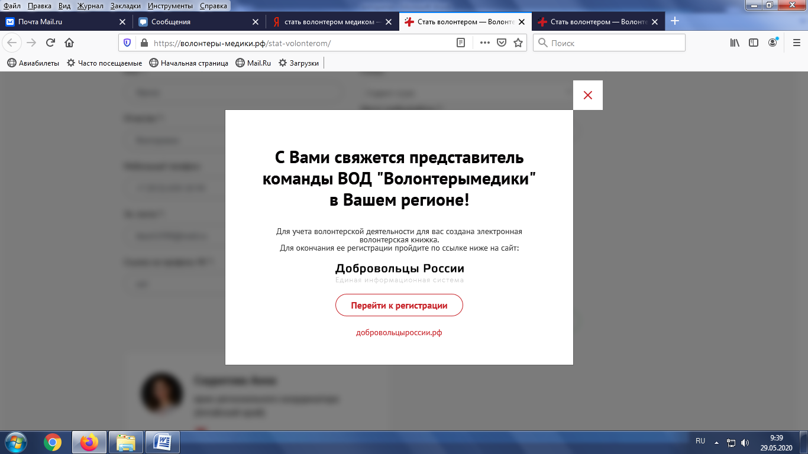

- Пройти регистрацию. При регистрации обязательно! запомнить свой пароль
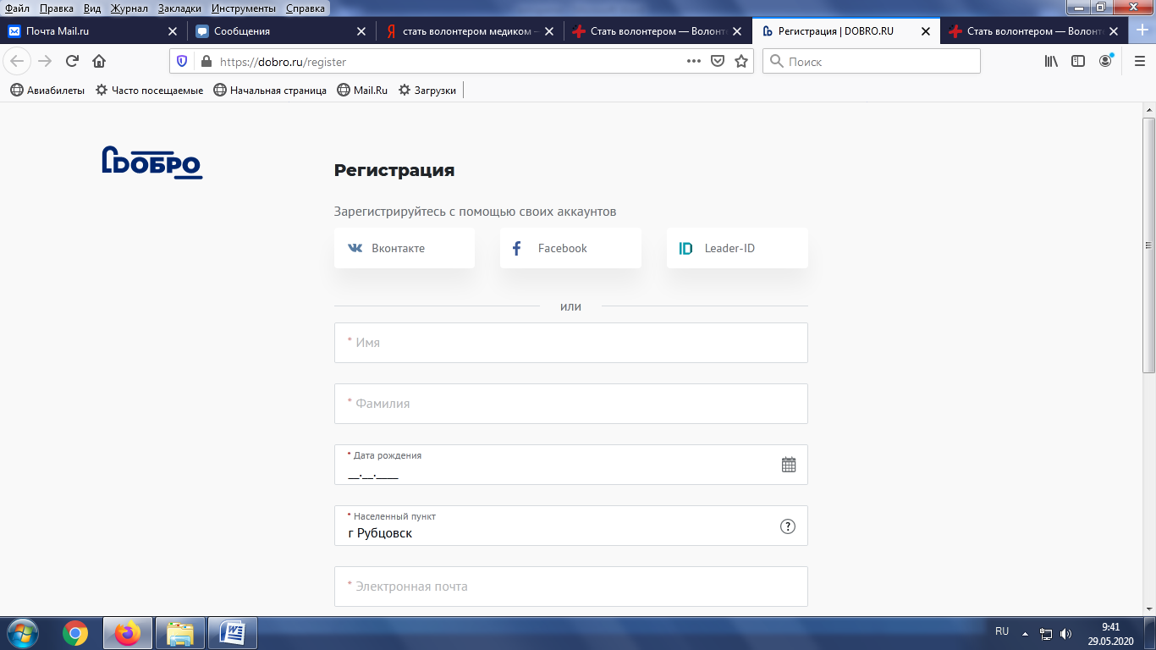
- На электронный почтовый адрес прейдет подтверждение вашей регистрации
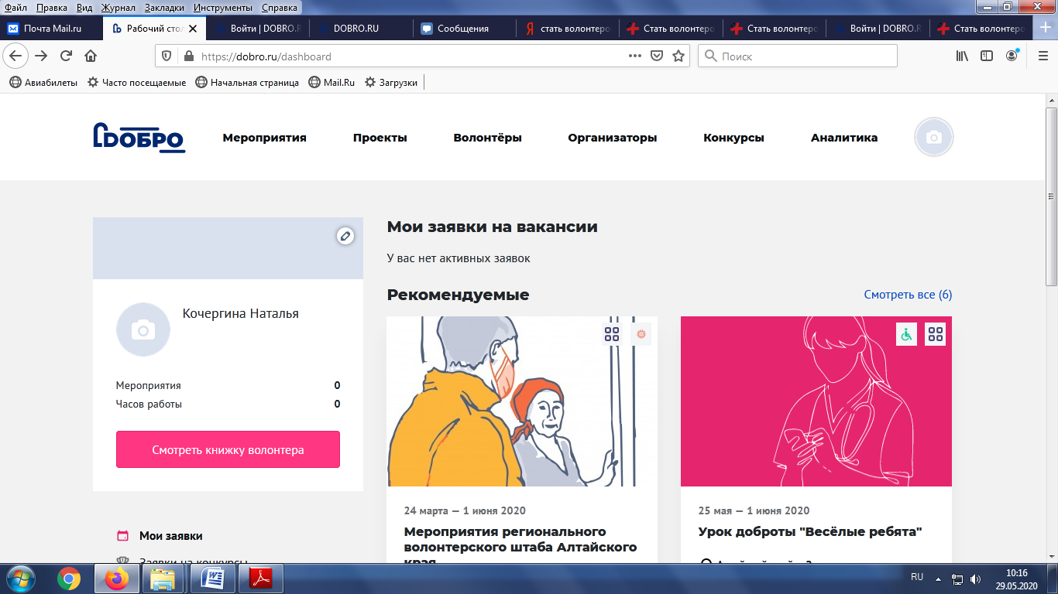

- Перейти. Смотреть личную книжку волонтера
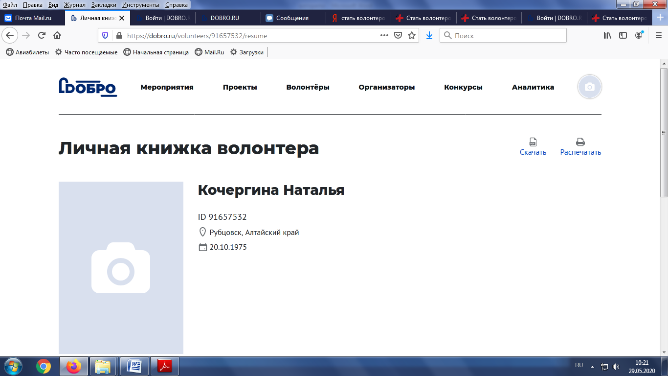

- Личную книжку со своим идентификационным номером распечатать.

